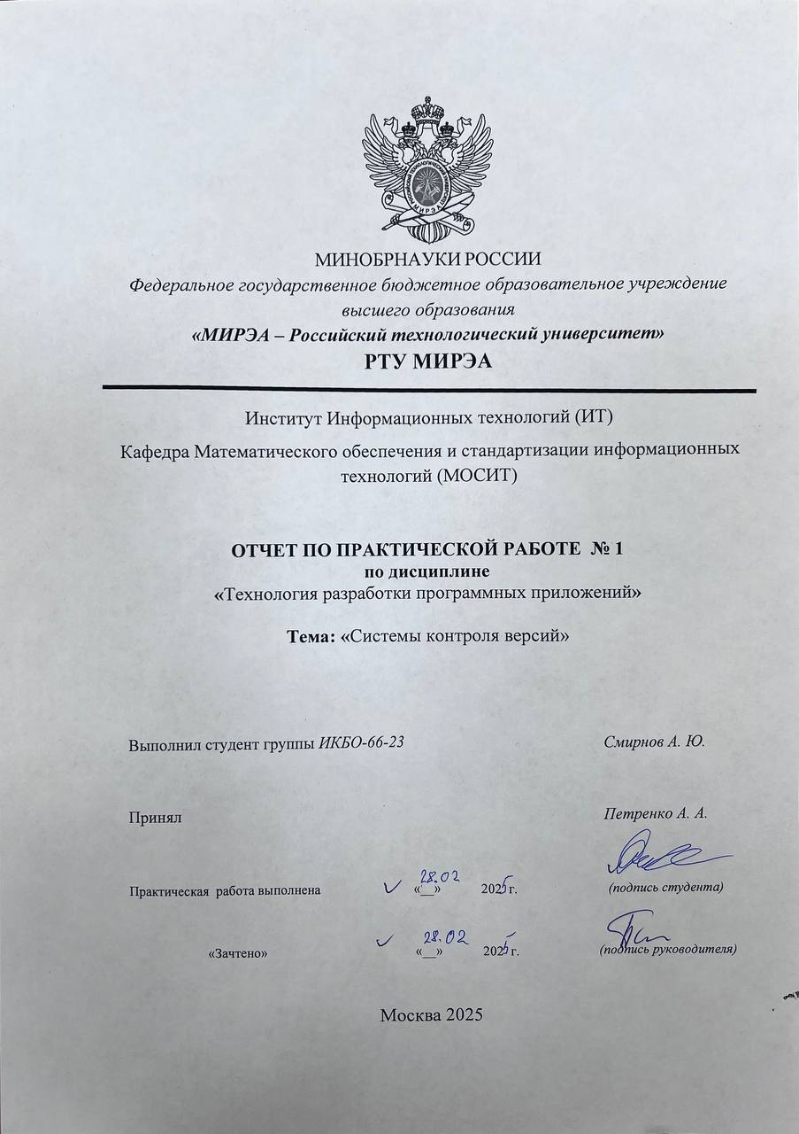

# СОДЕРЖАНИЕ

ЧАСТЬ 1 КАК НАЧАТЬ РАБОТУ С GIT 4

1. Установка Git 4
2. Настройка Git 4
3. Начало работы – создание папки и файлов 4
4. Создание репозитория 5
5. Добавление файла в репозиторий и добавление первого коммита 5
6. Индексация изменений 5
7. Коммиты нескольких изменений 6
8. Просмотр истории коммитов 7
9. Получение старых версий 8
10. Отмена локальных изменений (до индексации) 9
11. Отмена локальных изменений (после индексации и до коммита) 10
12. Отмена коммита 10

ЧАСТЬ 2 УПРАВЛЕНИЕ РЕПОЗИТОРИЯМИ 11

1. Создание аккаунта на GitHub 11
2. Создание SSH-ключа для авторизации 12
3. Создание нового репозитория для своего проекта 12
4. Связывание локального и удаленного репозитория 13
5. Создание веток и переключение между ними 14
6. Слияние веток 14
7. Выполните цепочку действий в репозитории, Вариант 11 14

ЧАСТЬ 3 ВЕТВЛЕНИЕ И ОФОРМЛЕНИЕ КОДА 18

1. Форк репозитория 18
2. Клонирование репозитория на локальную машину 18
3. Создание двух веток в main’e 18
4. Создание двух веток в main’e 19
5. Слияние ветки branch1 в ветку branch2 с разрешением конфликтов 20
6. Выгрузка всех изменений во всех ветках в удаленный репозиторий . 21
7. Выполнение 3-х коммитов в branch1 22
8. Повторное клонирование репозитория в другую директорию 22
9. Повторное клонирование репозитория в другую директорию 23
10. Выгрузка всех изменений в удаленный репозиторий 23
11. Выгрузка всех изменений в удаленный репозиторий 24
12. Получение всех изменений в новом репозитории 24

ОТВЕТЫ НА 8 ВОПРОСОВ 24

ВЫВОД 26

# ЧАСТЬ 1 КАК НАЧАТЬ РАБОТУ С GIT

## Установка Git

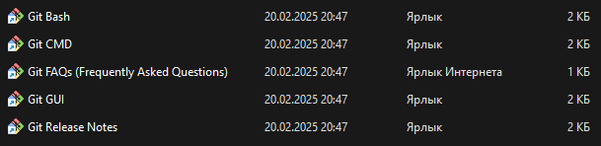

Рисунок 1 – установленный Git

## Настройка Git

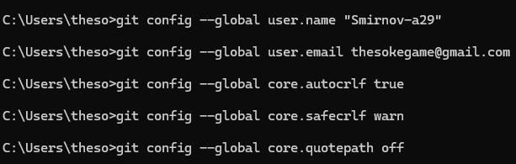

Рисунок 2 – Указание логина и почты для настройки Git

## Начало работы – создание папки и файлов

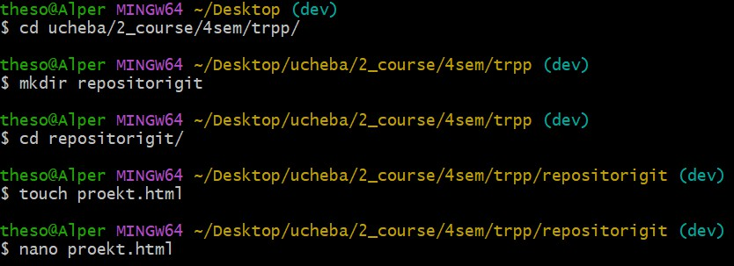

Рисунок 3 – Создание директории и внесение изменений в файлы директории

## Создание репозитория



Рисунок 4 – Инициализация репозитория

## Добавление файла в репозиторий и добавление первого коммита

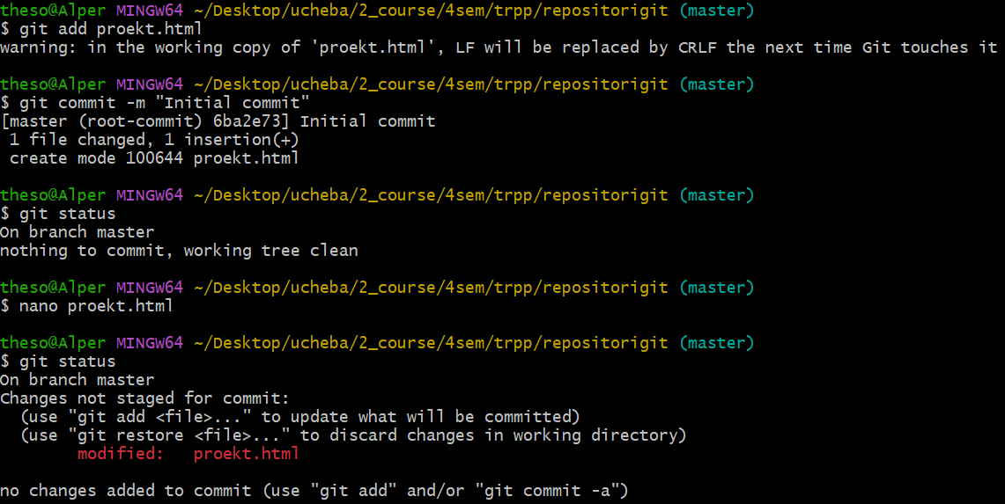

Рисунок 5 – Коммит с комментарием и проверка состояния репозитория

## Индексация изменений

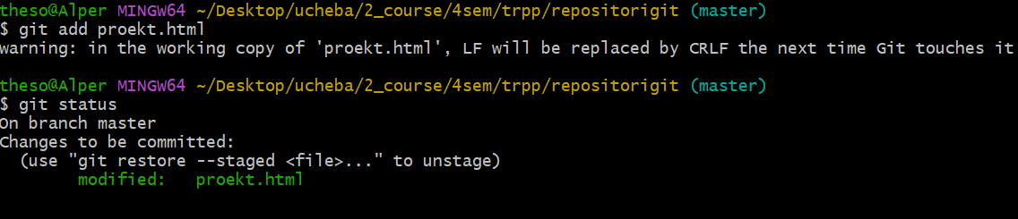

Рисунок 6 – Индексация изменений

## Коммиты нескольких изменений

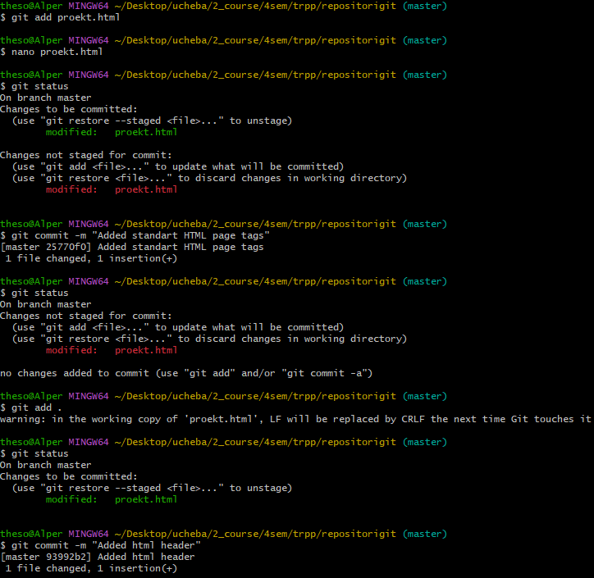

Рисунок 7 – создание двух коммитов с изменениями файла proekt.html

## Просмотр истории коммитов

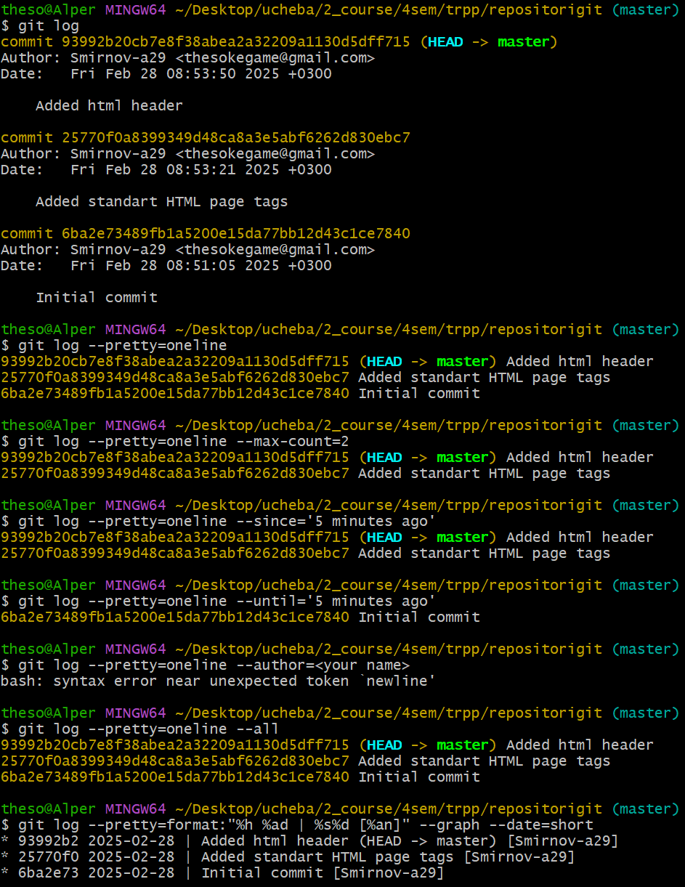

Рисунок 8 – вывод истории коммитов с различными параметрами

## Получение старых версий

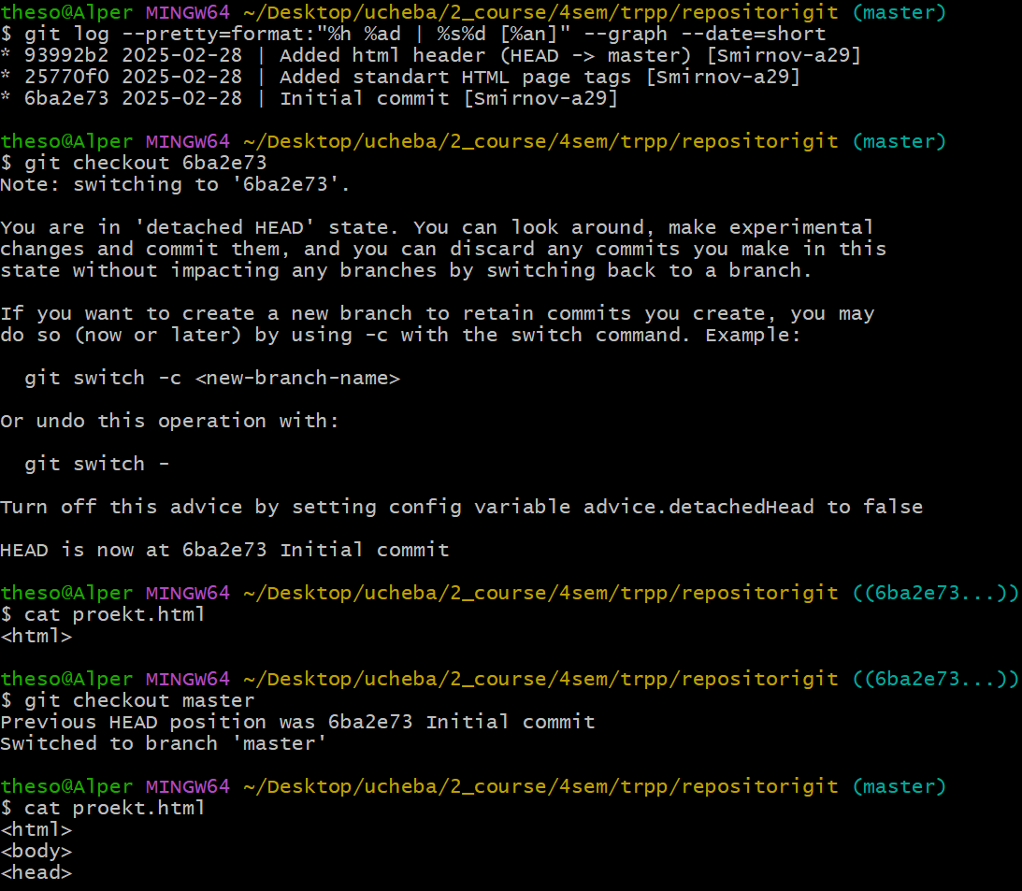

Рисунок 9 – Получение хеша коммита с последующим переключением на него и вывод файла proekt.html. Переключение на ветку master и вывод файла

## Отмена локальных изменений (до индексации)

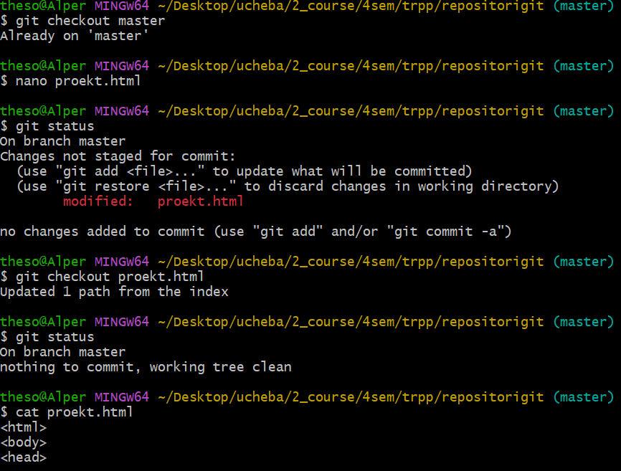

Рисунок 10 – отмена локальных изменений до индексации

## Отмена локальных изменений (после индексации и до коммита)

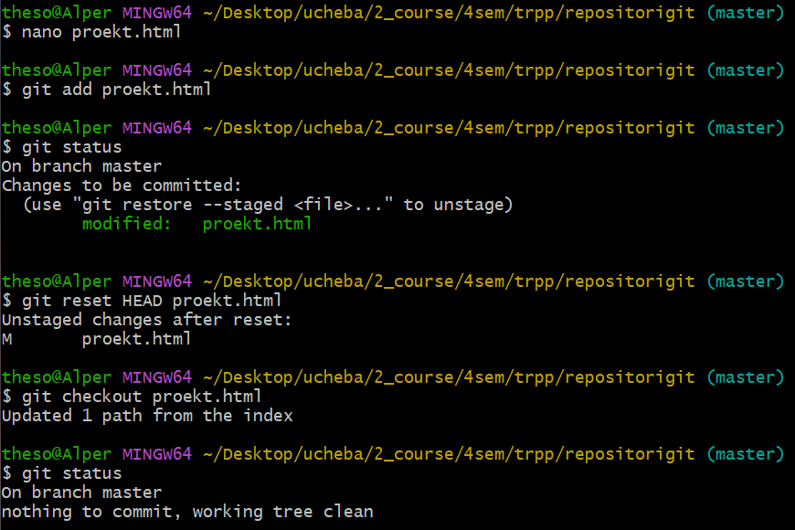

Рисунок 11 – отмена локальных изменений после индексации и до коммита

## Отмена коммита

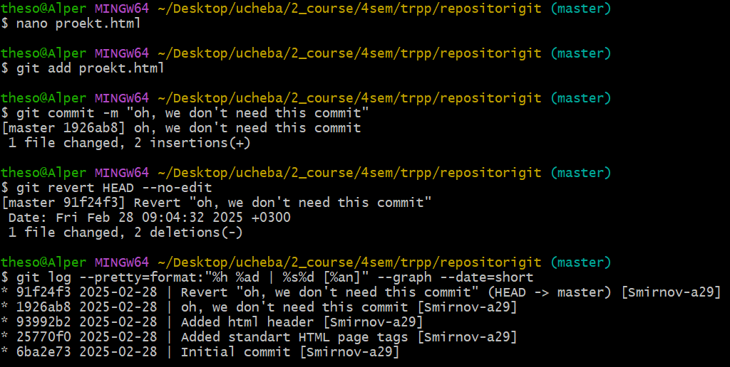

Рисунок 12 – отмена коммта

# ЧАСТЬ 2 УПРАВЛЕНИЕ РЕПОЗИТОРИЯМИ

## Создайте репозиторий на GitHub и на локальной машине, согласно выбранной теме проекта , мой вариант работы 11 :

## V = Oct ((N - 1)/M) + 1 = Oct(22/11) + 1 = 10 + 1 = 11

## Создание аккаунта на GitHub

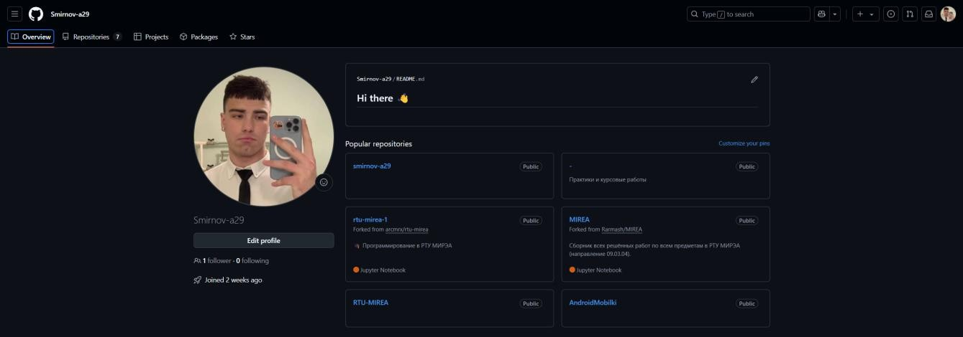

Рисунок 13 – созданный профиль на GitHub

## Создание SSH-ключа для авторизации

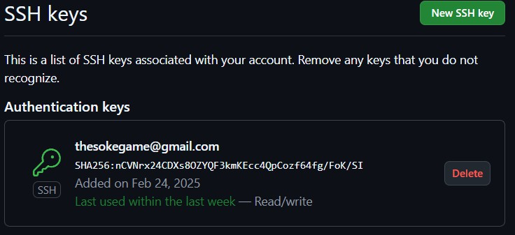

Рисунок 14 – Созданный SSH-ключ

## Создание нового репозитория для своего проекта

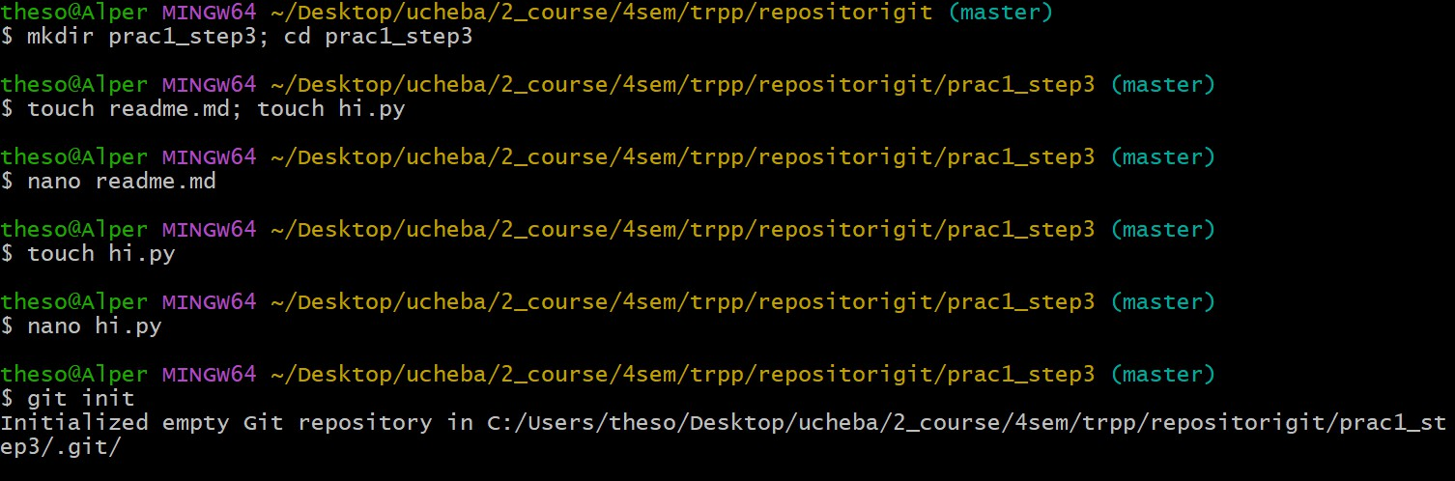

Рисунок 15 – создание репозитория с несколькими файлами

## Связывание локального и удаленного репозитория

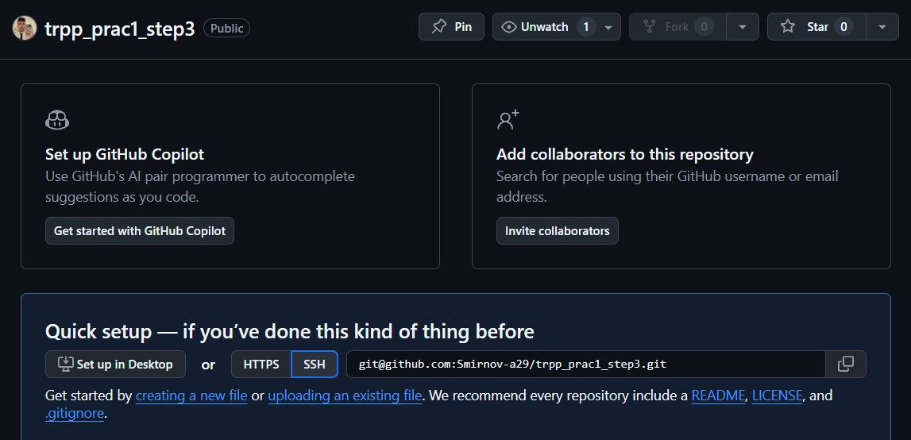

Рисунок 16 – созданный репозиторий на GitHub



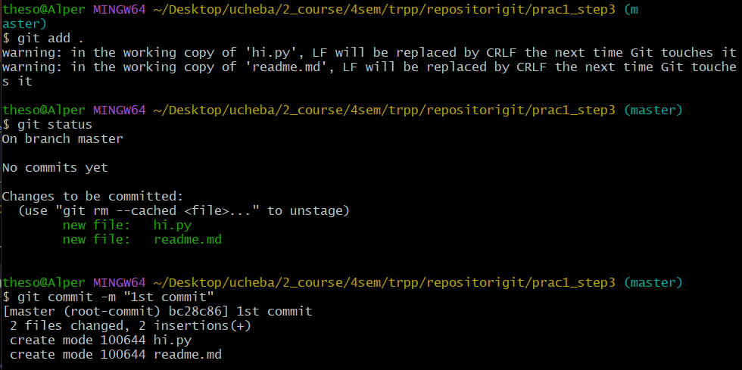Рисунок 17 – связывание локального с удаленным репозиторием

Рисунок 18 – Коммит файлов в ветке master

## Создание веток и переключение между ними

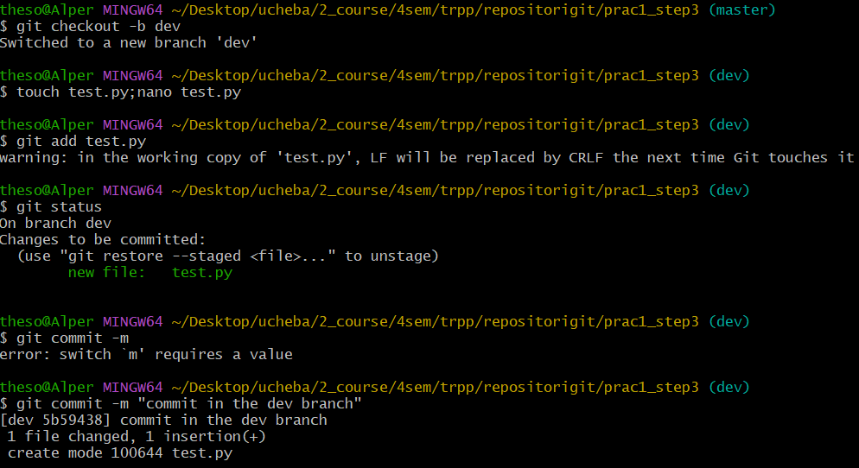

Рисунок 19 – работа в новой ветке

## Слияние веток

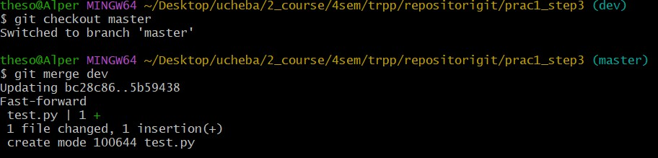

Рисунок 20 – слияние веток dev и master

## Выполните цепочку действий в репозитории, Вариант 11

* 1. 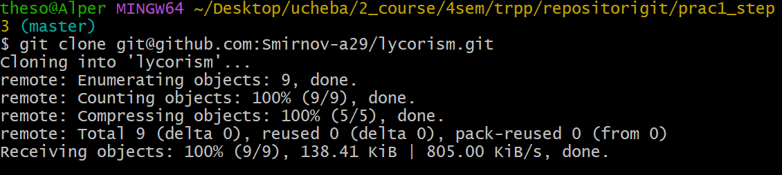Клонируйте непустой удаленный репозиторий на локальную машину

Рисунок 21 – клонирование непустого удаленного репозитория

* 1. Создайте новую ветку и выведите список всех веток

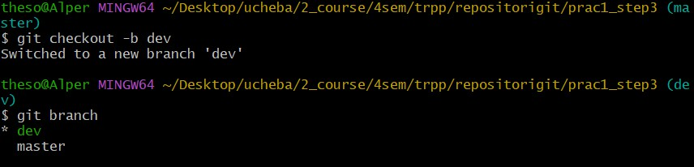

Рисунок 22 – создание новой ветки и вывод списка всех веток

* 1. Произведите 3 коммита в новой ветке

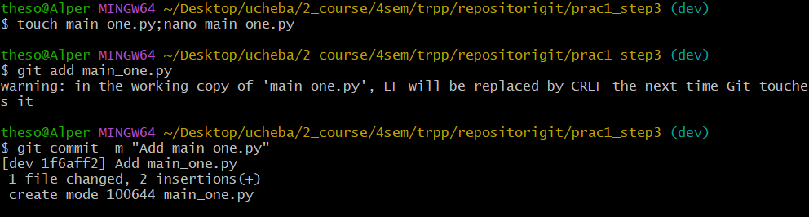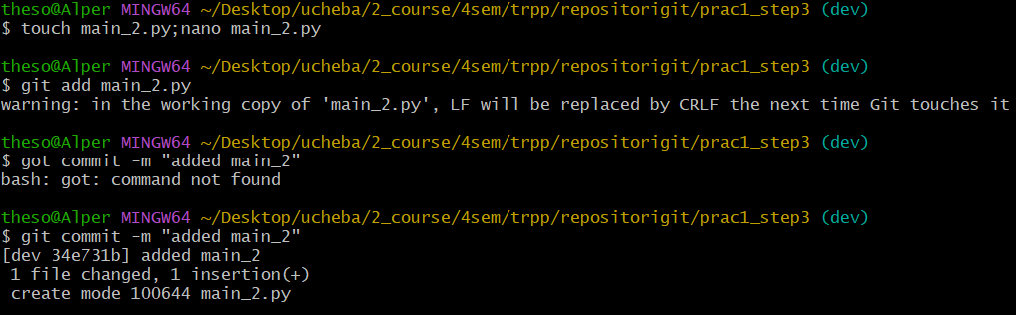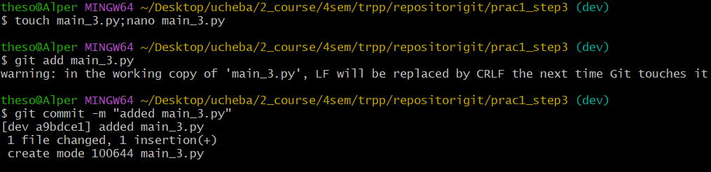

Рисунки 23, 24, 25 – 3 коммита в новой ветке

* 1. Выгрузите изменения в удаленный репозиторий

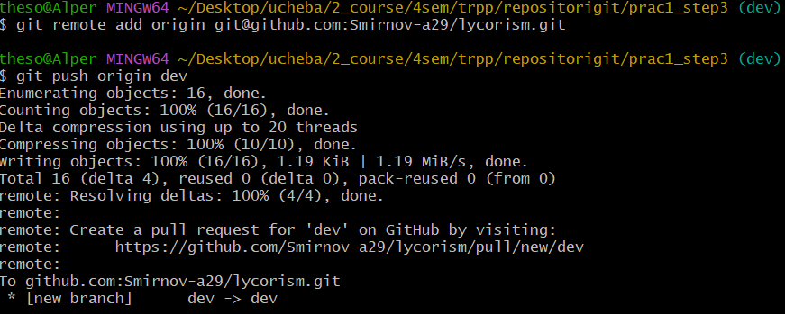

Рисунок 26 – выгрузка изменений

* 1. 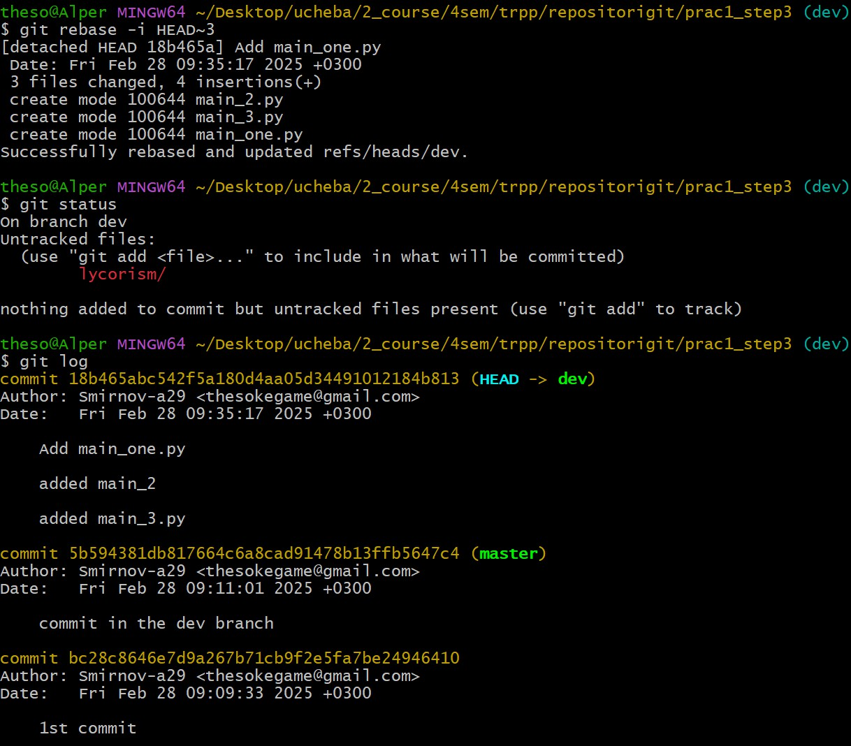Склеить 3 коммита в 1

Рисунок 27 – откат на 2 коммита

Рисунок 28 – откат на 2 коммита в удаленном репозитории

* 1. Выведите в консоли различия между веткой main и dev

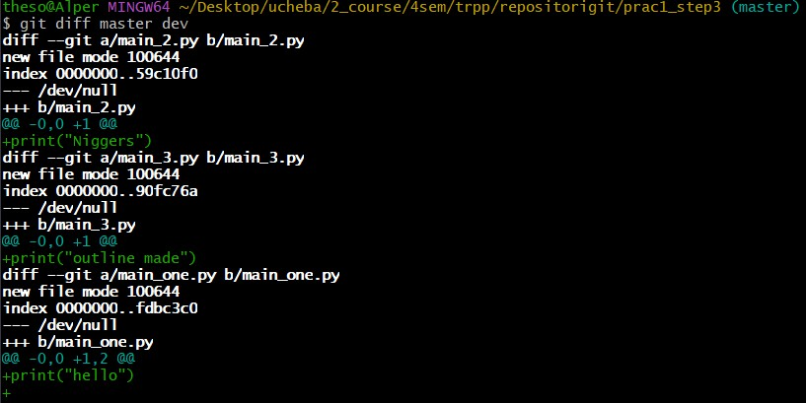

Рисунок 29 – вывод различий веток

* 1. 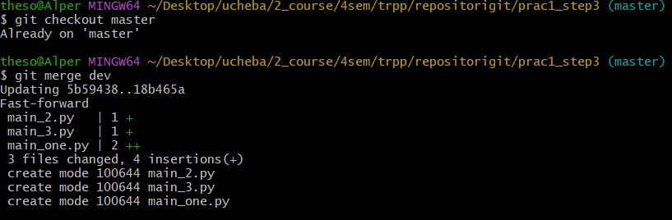Слейте новую ветку с main при помощи merge

Рисунок 30 – слияние веток

# ЧАСТЬ 3 ВЕТВЛЕНИЕ И ОФОРМЛЕНИЕ КОДА

## Форк репозитория(Мой вариант 2)

## V = Oct ( N - 1 / M ) + 1 = Oct ( 22 - 1 / 10 ) + 1 = 11 + 1 = 12(2-вариант)

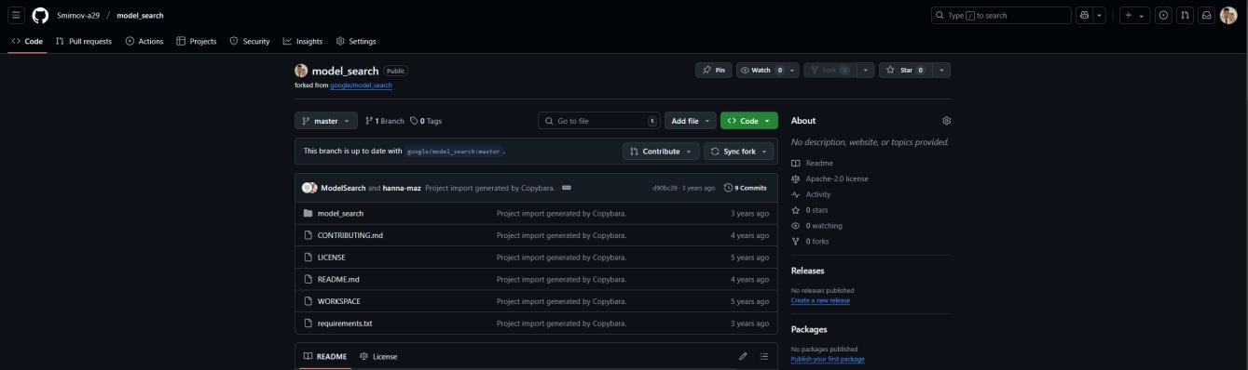

Рисунок 31 – сделанный форк репозитория

## Клонирование репозитория на локальную машину

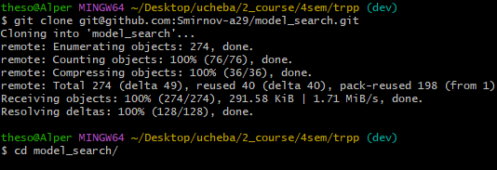

Рисунок 32 – клонирование репозитория

## Создание двух веток в main’e

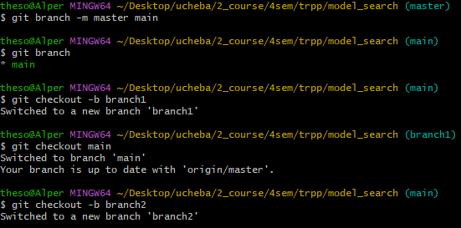

Рисунок 33 – создание двух веток

## Создание двух веток в main

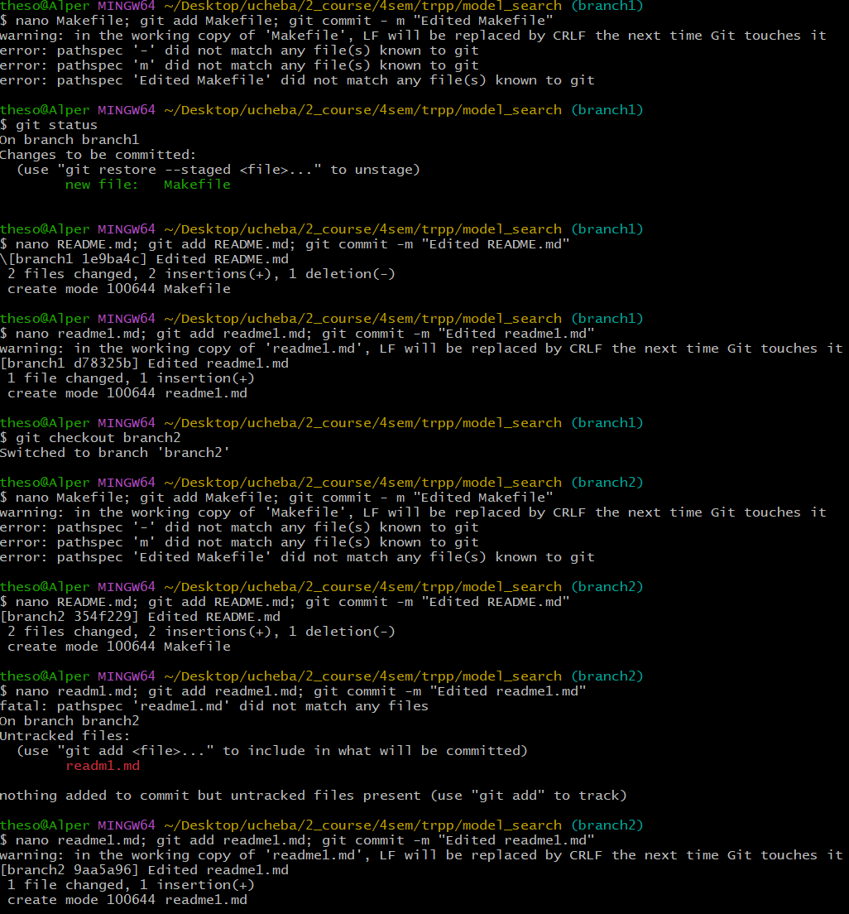

Рисунок 34 – создание 3-х коммитов

## Слияние ветки branch1 в ветку branch2 с разрешением конфликтов

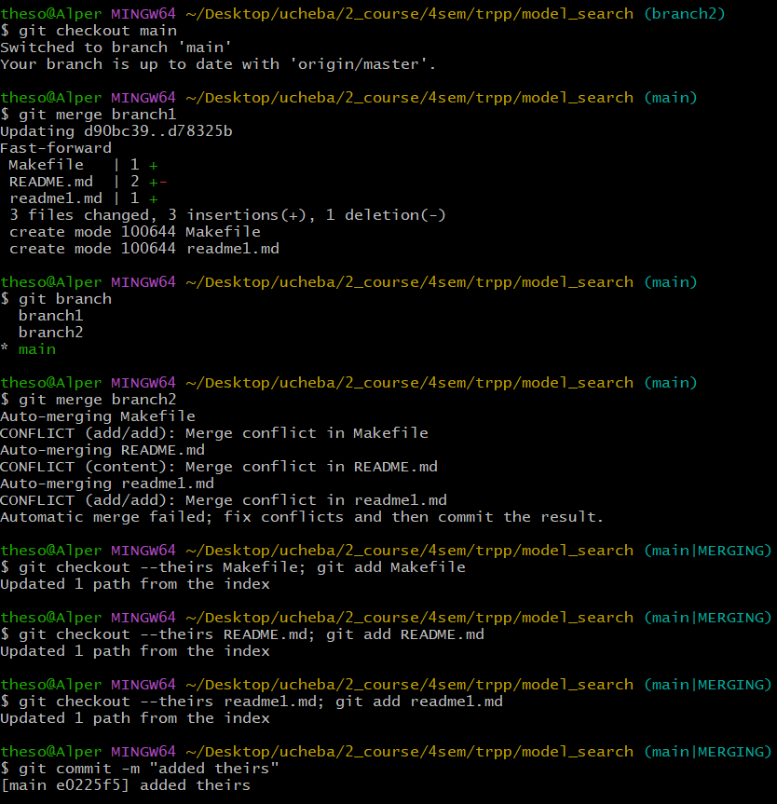

Рисунок 35 – слияние веток branch1 и branch2

## Выгрузка всех изменений во всех ветках в удаленный репозиторий

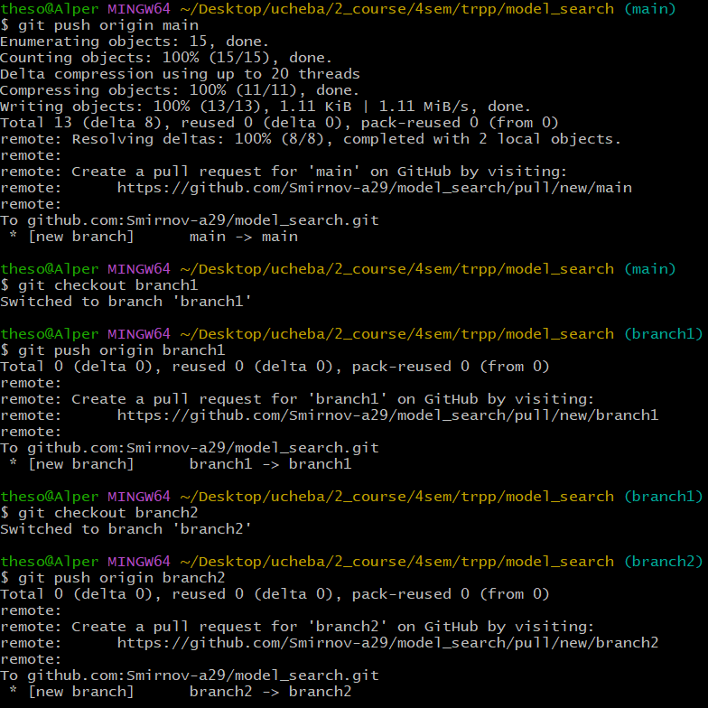

Рисунок 36 – выгрузка изменений во всех ветках в удаленный репозиторий

## Выполнение 3-х коммитов в branch1

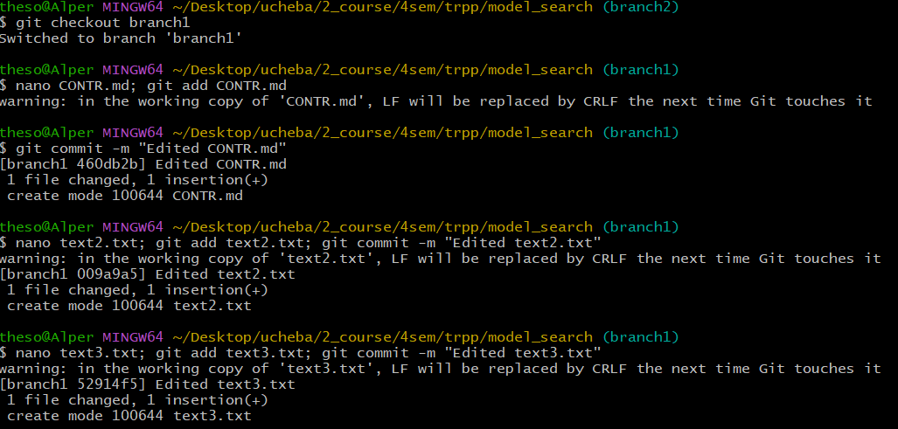

Рисунок 37 – выполнение 3-х коммитов в ветке

## Повторное клонирование репозитория в другую директорию

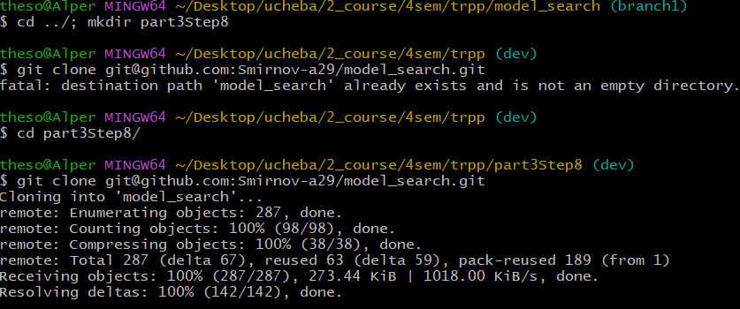

Рисунок 38 – повторное клонирование репозитория

## Повторное клонирование репозитория в другую директорию

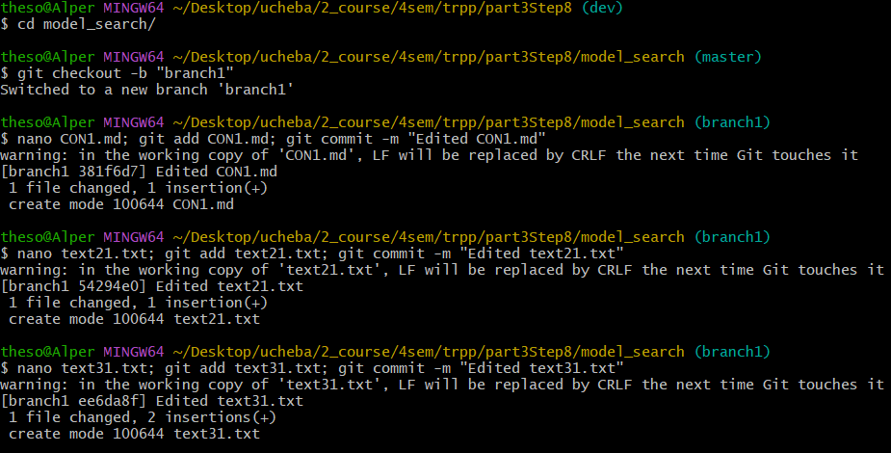

Рисунок 39 – 3 коммита в ветке branch1

## Выгрузка всех изменений в удаленный репозиторий

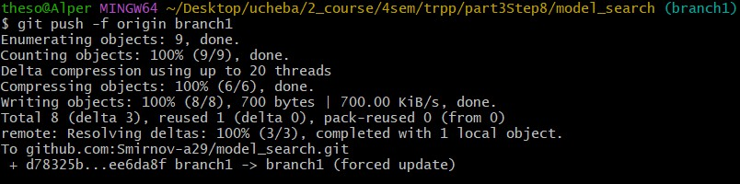

Рисунок 40 – выгрузка всех изменений

## Выгрузка всех изменений в удаленный репозиторий

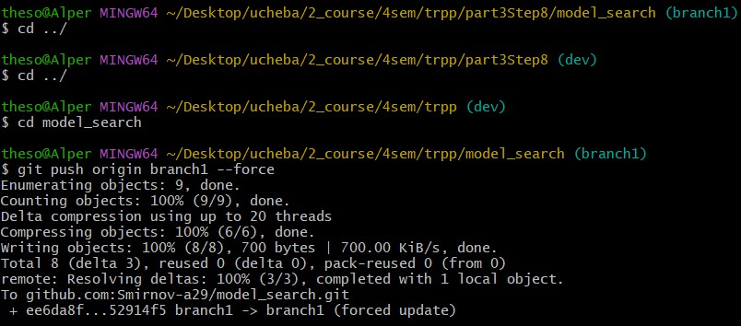

Рисунок 41 – выгрузка изменений с опцией –force

## Получение всех изменений в новом репозитории

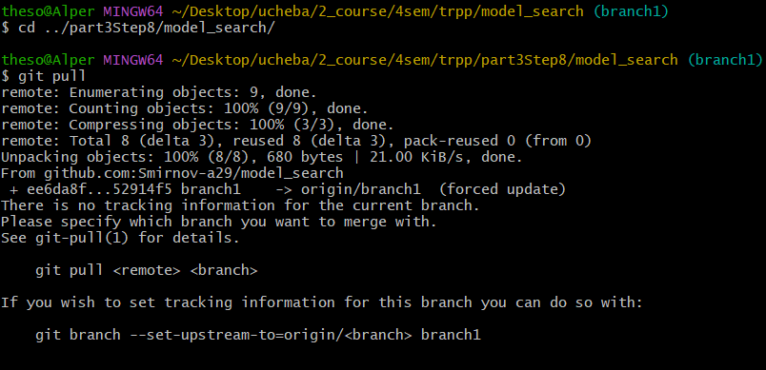

Рисунок 42 – в новом репозитории получили все изменения

# ОТВЕТЫ НА 8 ВОПРОСОВ

## Как отменить слияние веток, если произошел конфликт?

Отменить слияние веток при появлении конфликта можно командой git merge --abort.

## Для чего нужен .gitignore?

.gitignore используется для указания файлов и директорий, которые не должны учитываться системой контроля версий Git. Это позволяет игнорировать временные файлы, конфигурационные файлы, и прочее, чтобы они не попадали в репозиторий.

## Что делает команда git status?

Команда git status показывает текущий статус репозитория, включая измененные, добавленные и неотслеживаемые файлы.

## Что делает команда git add?

Команда git add добавляет изменения файлов в индекс, подготавливая их к следующему коммиту.

## Что делает команда git log?

Команда git log показывает историю коммитов. Она перечисляет коммиты, которые можно достичь, следуя связям родительских коммитов от указанных коммитов.

## Что делает команда git diff?

Команда git diff показывает различия между рабочим деревом и индексом, а также между индексом и последним коммитом.

## Что делает команда git show?

Команда git show отображает информацию о конкретном коммите, включая изменения, внесенные этим коммитом.

## Что делает команда git stash?

Команда git stash временно сохраняет изменения в рабочей директории, чтобы можно было переключиться на другую ветку или выполнить другие операции.

# ВЫВОД

Освоены основные команды Git для управление локальным репозиторием (создание, изменение индексирование, коммиты и отмена изменений). Изучена работа с тегами для меток коммитов и использование систем управления

репозиториями (GitHub), в том числе, создание, клонирование, связывание,

форк и выгрузка репозиториев по SSH-ключу. Изучено создание, переключение и удаление веток, а также разрешения конфликтов при слиянии. Познакомились с работой с ветками в удаленном репозитории и использованием опции –force для принудительной выгрузки изменений. Кроме того, мы проверили форк

репозитория и склонировали его для работы с ним. Полученный опыт работы с Git и GitHub очень важен в дальнейшей работе и в будущих проектах.